易加网检平台使用手册

- 功能点

全景感知--工作台
用户登陆平台，点击全景感知--工作台，页面会展示出该账户下的资产各个参数。
综合脆弱性：包含账户下管辖的资产的总分值、网站脆弱性和主机脆弱性。
漏洞管理：包含该账户下资产的漏洞数量、网站漏洞和主机漏洞。
资产管理：包含该账户下管辖的单位数量、网站数量和主机数量。
网站管理：包含该账户下的网站数量、网站未备案数量、网站子域名待确认数量和网站的告警数量。
主机管理：包含该账户下的主机数量、端口数量、告警数量。
通报管理：包含该账户下的待处置通报、待审核通报、已办结通报。
威胁管理：包含该账户下的待处置威胁预警、待审核威胁预警、已办结威胁预警。
风险管理：包含该账户下的告警数量。
单位威胁排行：用来展示该账户下所属单位的主体单位名称、脆弱值、所属部门、负责人、漏洞数量和状态，状态分为上升趋势、下降趋势和无状态。
资产排行：用来展示该账户下管辖的资产名称、脆弱值、负责人、所属部门和状态，状态分为上升趋势、下降趋势和无状态。
端口统计：用来展示该账户下的资产IP以及开放的端口数量。
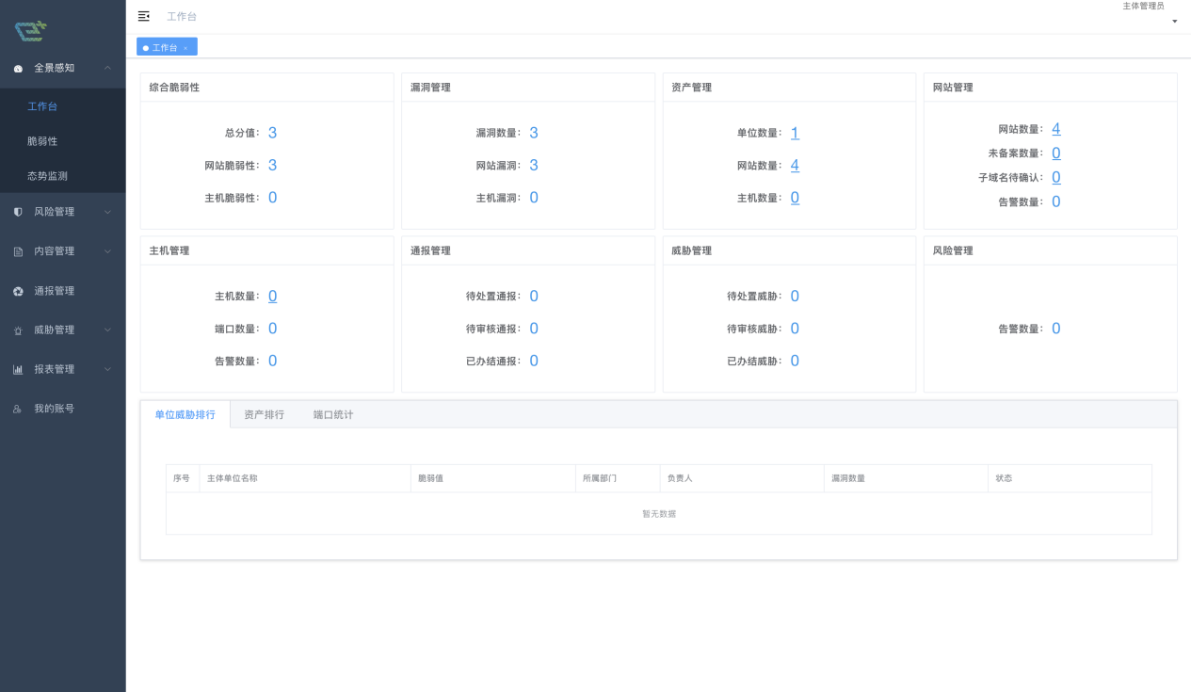

全景感知--脆弱性
点击全景感知--脆弱性，页面会展示出该单位下的资产脆弱性值。
图形化展示出脆弱性值(指针展示)、单位等级分布(饼形图展示)、漏洞分布(饼形图展示)、漏洞趋势图(折线图展示)、脆弱性趋势图(折线图展示)。
列表展示出该单位下的各个资产的脆弱性值以及漏洞数量等，点击单位名称会跳转到详细信息，展示出各个资产的相应漏洞，右上角可以针对单位名称进行筛选。
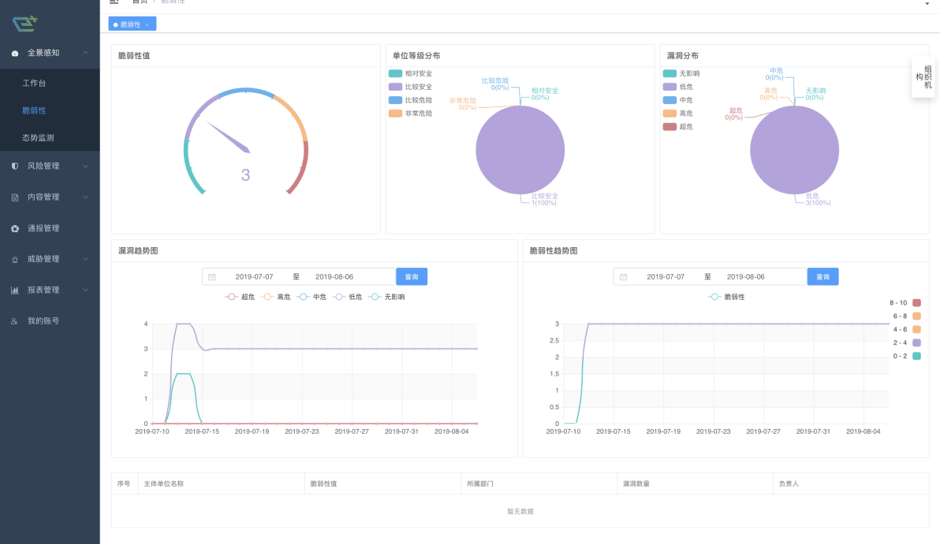

全景感知--态势监测
用户点击全景感知--态势监测可以进入以下页面通过投屏页清晰的展示该账户下的相关信息。
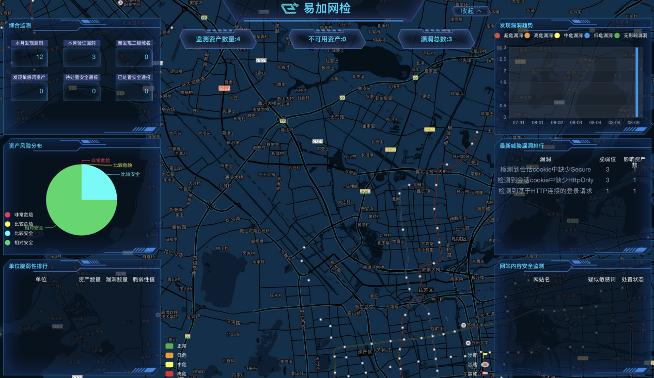

风险管理--任务列表
点击风险管理--任务列表，页面会展示出网站扫描的列表和创建。
筛选功能：用户在页面上方位置可以根据扫描任务的名称、任务ID、发生时间、任务类型、任务方式、任务状态对列表中的任务进行筛选。
创建任务：用户点击创建任务，点击网站扫描，会弹出窗口，按照窗口中的字段提示，选择扫描目标，填写任务名称，任务分为立即执行、定时执行和周期执行三种，立即执行即创建完成后立即执行，定时执行即该任务会按照用户创建任务时填写的时间开始执行，周期执行即该任务会按照用户创建的周期和时间进行周期执行，周期分为每天一次，每周一次，每月一次三种周期，填写完成后按照该账户的权限点击提交，任务即可创建完成。
重启：用户点击重启即可重启列表中选中的任务。
停止：用户点击停止即可停止列表中选中的任务。
删除：用户点击删除即可删除列表中选中的任务。
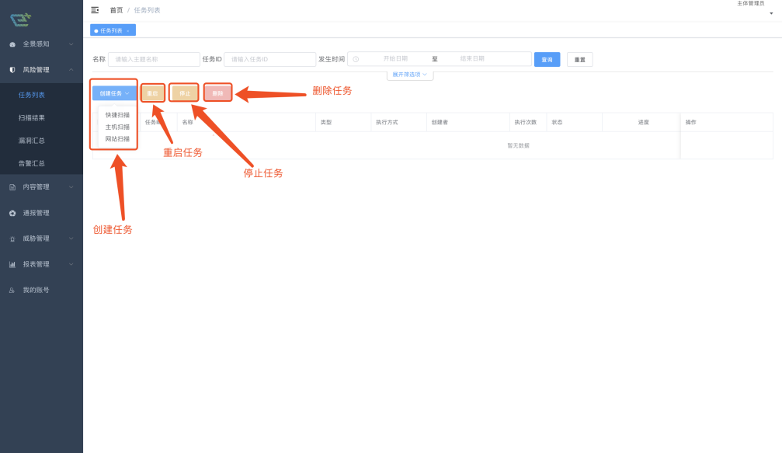

风险管理--扫描结果
用户点击风险管理/漏洞扫描，页面会展示出用户创建的扫描任务扫描完成后的结果。
筛选功能：用户在页面上方位置可以根据扫描任务的名称、任务ID、任务类型对列表中的任务结果进行筛选。
批量删除：可以将下方列表中的扫描结果进行批量删除。
扫描结果列表：创建的漏洞扫描任务的扫描结果会在该列表中展示，列表分为序号、任务ID、名称、类型、完成时间、扫描资产数量、扫描失败数量、漏洞数量、脆弱性评分和操作，操作分为查看和删除两种操作。
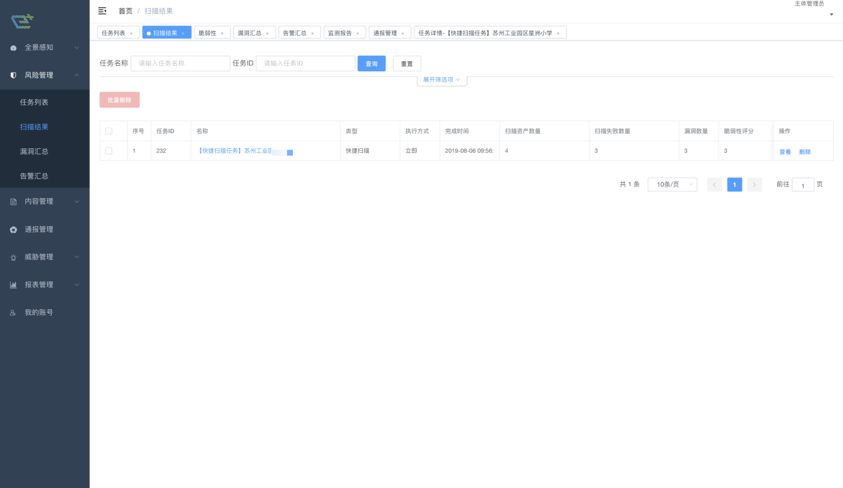
删除：用户点击删除可以将该扫描结果删除。
查看：用户点击查看会跳转到任务详情页面，该页面会将该账户创建的任务扫描结果进行详细展示，详细内容分为四部分，第一部分为列表中相对应的参数，第二部分为风险总值、风险分布、漏洞分布，第三部分展示主体名称、资产数量、漏洞风险分布和脆弱性，第四部分为扫描结果包含的相关漏洞，点击影响主体数和受影响站点参数下方的数字，会显示出该漏洞影响的主体和受影响的站点的具体信息。

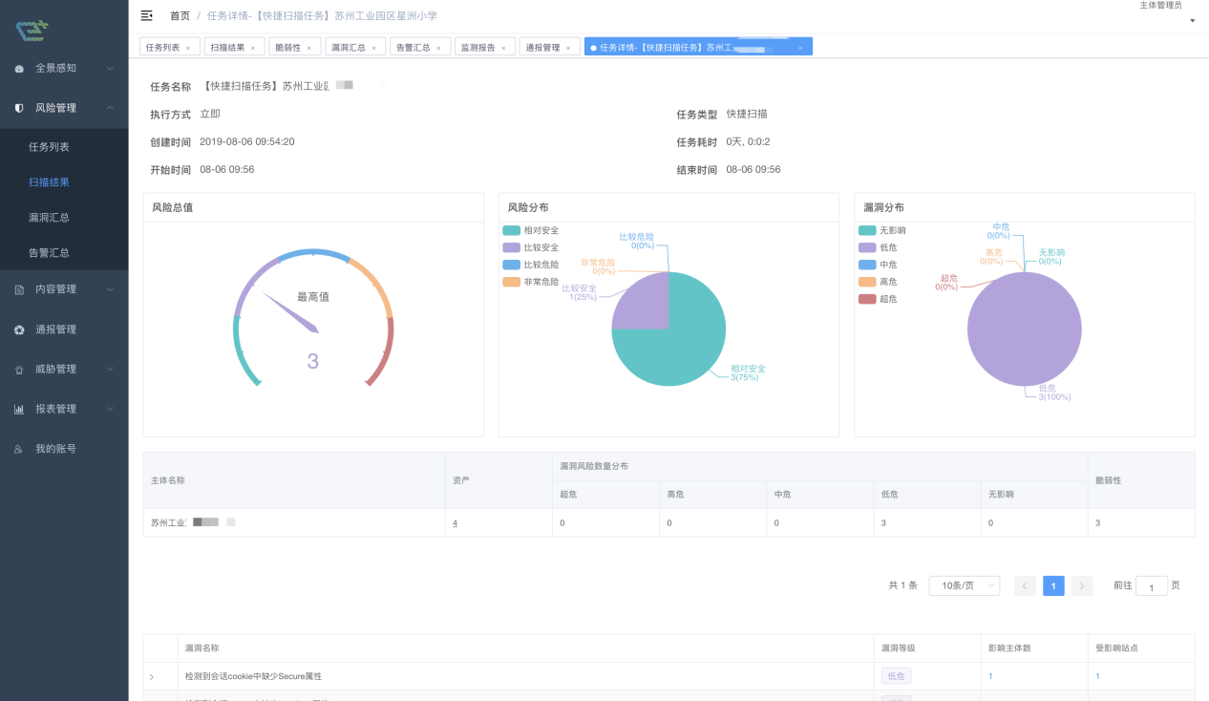

风险管理--漏洞汇总
用户点击风险管理/漏洞汇总，页面会显示出扫描任务扫描出的所有漏洞结果。
漏洞数量：包含超危漏洞数量、高危漏洞数量、中危漏洞数量、低危漏洞数量、无影响漏洞数量、受影响单位、受影响主机、受影响网站。
筛选：用户可以通过漏洞名称、资产名称、责任单位、漏洞等级、影响资产类型对漏洞进行筛选。
列表分为漏洞视角、漏洞统计、单位视角三种。
漏洞视角：分为漏洞名称、漏洞等级、危险分值、影响资产数量、资产名称、责任单位和发现时间，点击漏洞名称会显示出该漏洞的相关详细信息。
漏洞统计：分为漏洞名称、漏洞等级、危险分值、影响资产类型、影响资产数量和操作，操作可以可以展示出该漏洞关系图谱，点击漏洞名称会显示出收到该漏洞影响的资产。
单位视角：分为责任单位、超危漏洞、高危漏洞、中危漏洞、低危漏洞、脆弱性值、无影响漏洞、责任人和最新发现时间，点击责任单位会显示出该单位受影响到的所有漏洞。
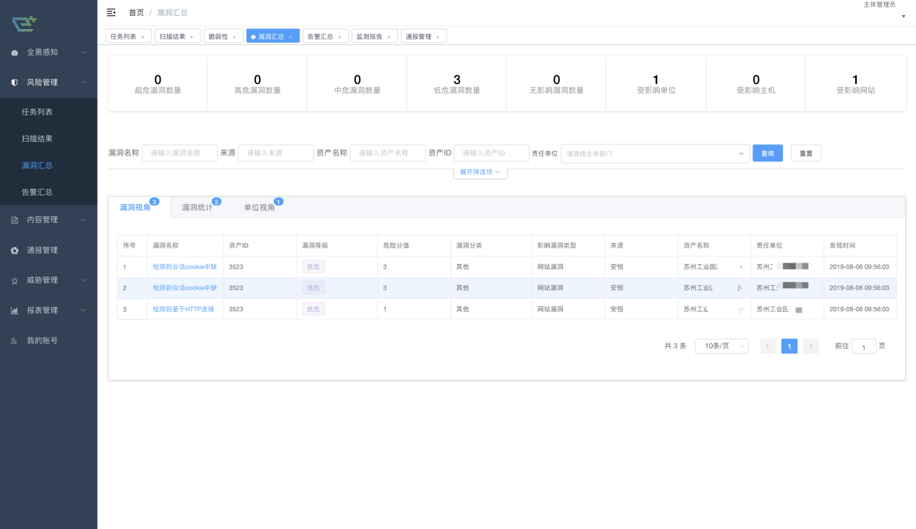

风险管理--告警汇总
用户点击风险管理/告警汇总，页面会展示出告警汇总的详细信息。
筛选功能：用户在页面上方位置可以根据告警类型、发现时间、资产类型、责任单位、资产值对告警目标进行筛选。
列表：列表分为未读告警和已读告警两种，参数分为告警目标、告警类型、资产名称、影响资产类型、责任单位、发现时间和操作，操作只有删除操作，用来删除告警，用户点击未读列表中的告警目标后会显示出该告警的详细信息并且该告警会移动到已读告警。
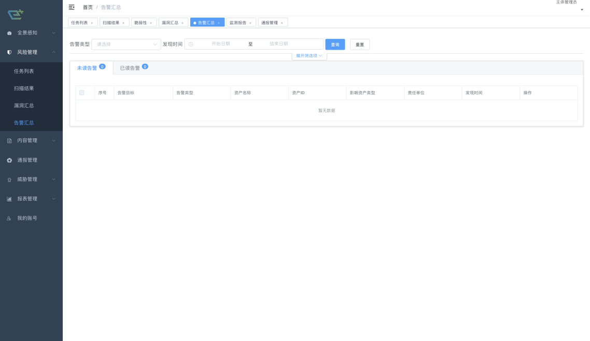

内容管理--监测报告
用户点击内容管理/监测报告，页面会展示出所有内容安全监测的报告内容。
筛选功能：用户可以根据资产名称、资产URL、单位名称、敏感词类别、敏感词数量大于某值、敏感词图片数量大于某值、风险等级和是否关注进行筛选。
列表：分为资产名称、资产URL、所属单位名称、风险等级、风险指数、敏感词类别、敏感词数量、敏感词图片数量、违规图片、暗链监测、挂马检测、发现时间、篡改监测、任务ID和查看，用户点击查看会跳转到监测报告详情页面，该页面分为三部分，第一部分为网站概述即相应网站的信息，第二部分为数据统计，用图形将风险等级统计分析、敏感词类型和TOP10敏感词统计三种数据展示出来，第三部分为敏感词分析，用来展示出监测到的敏感词。
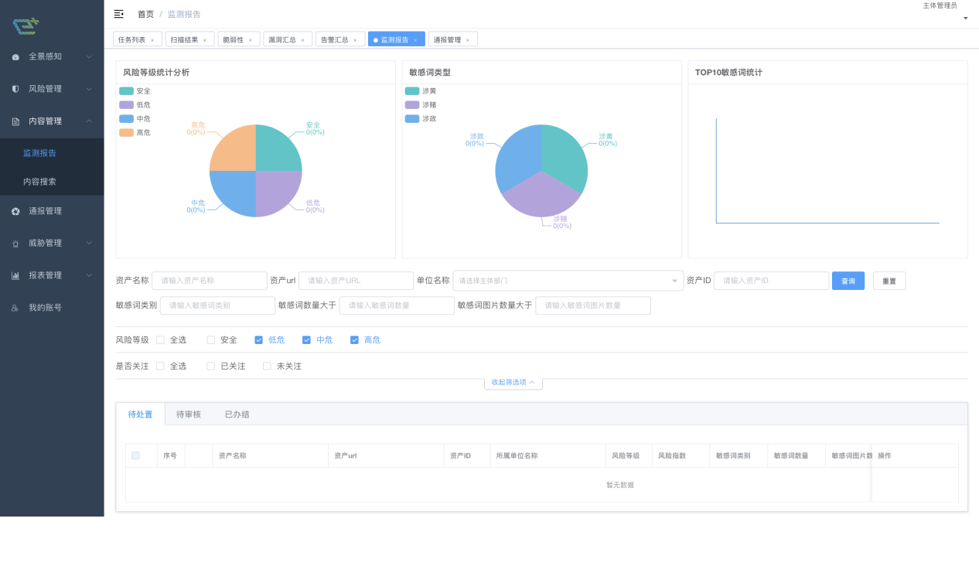

通报管理
用户进入该页面可以看到该账户下的待处置通报、待审核通报、已办结通报。
点击待处置通报可以进入处置通报详情页面，用户可以将处置信息填写到该页面后，点击提交即可完成处置，进入待审核页面等待管理员审核，若管理员审核通过则该条记录会变为已办结通报，若管理员审核未通过，则该条记录继续流转回待处置通报状态。
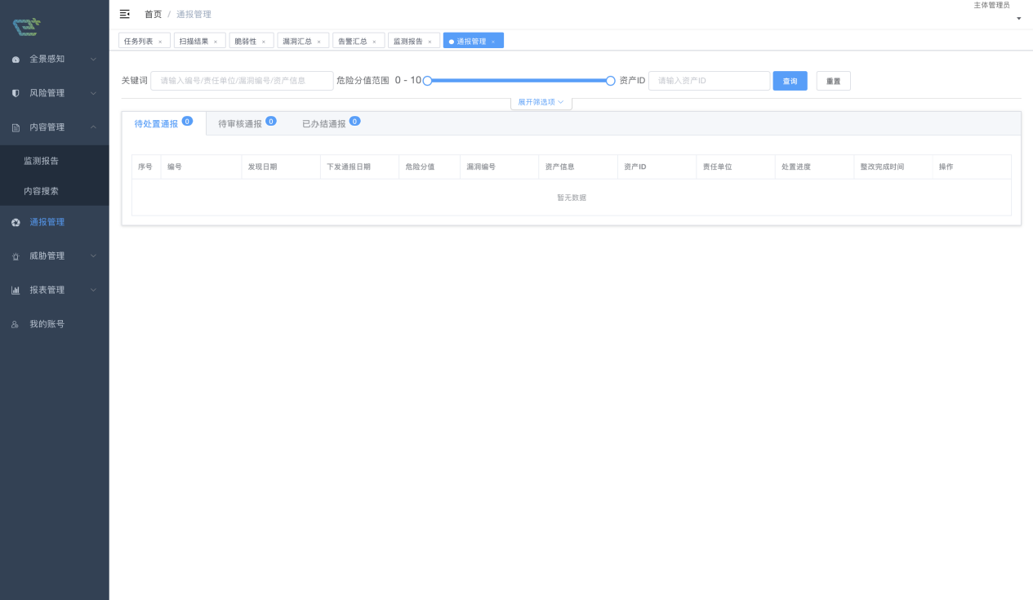

威胁管理--威胁情报
用户进入该页面可以查看该账户下的资产所受到的威胁情报情况，列表展示字段分为序号、资产ID、情报内容、情报说明、威胁资产、URL/IP、资产类型、发现时间以及操作，点击操作--查看会跳转到该情报的详细信息页面。
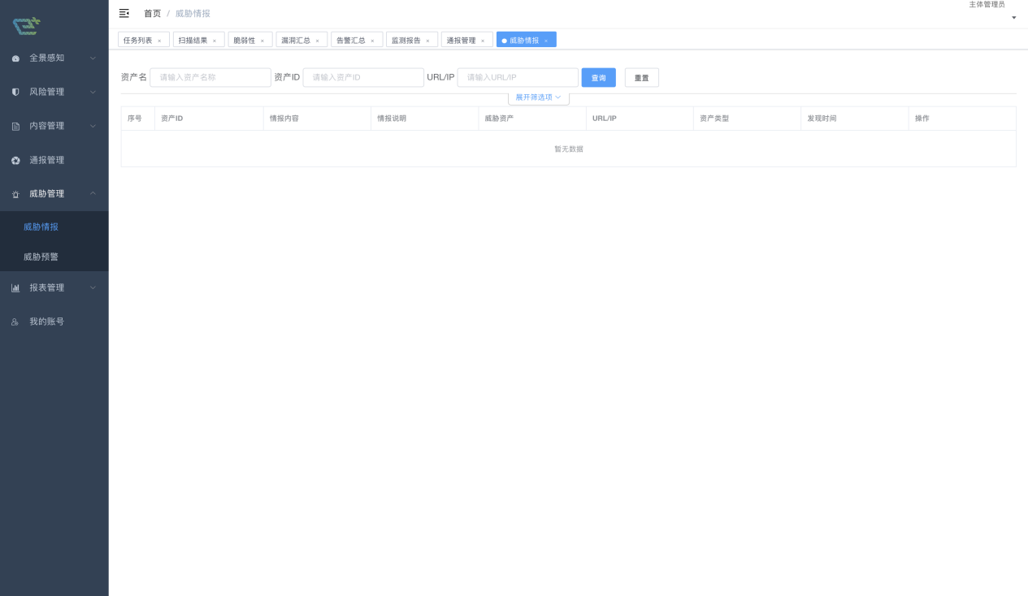

威胁管理--威胁预警
用户进入该页面可以看到该账户下的待处置威胁预警、待审核威胁预警、已办结威胁预警。
点击待处置威胁预警可以进入处置威胁预警详情页面，用户可以将处置信息填写到该页面后，点击提交即可完成处置，进入待审核页面等待管理员审核，若管理员审核通过则该条记录会变为已办结威胁预警，若管理员审核未通过，则该条记录继续流转回待处置威胁预警状态。
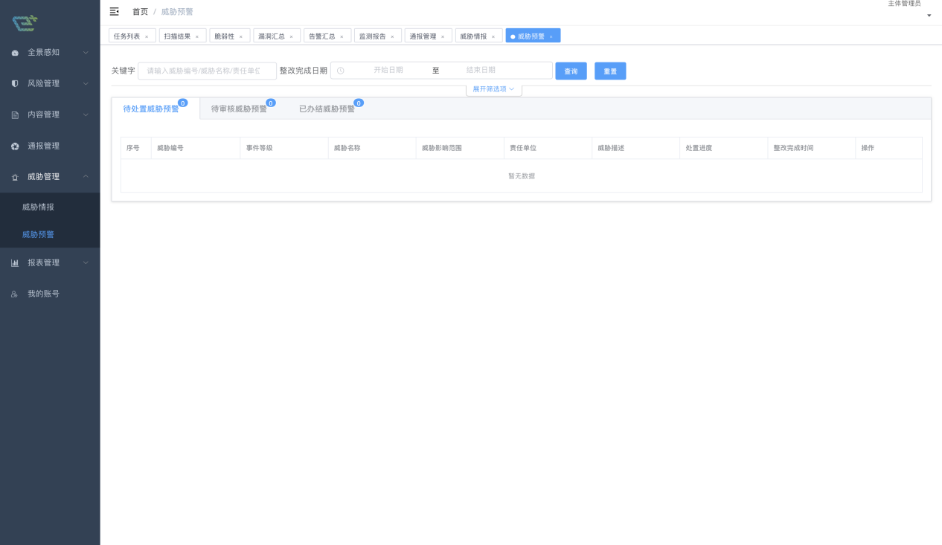

报表管理--我的报表
用户点击报表管理/我的报表，页面会展示出已经完成的报表。
筛选功能：用户在页面上方位置可以根据关键词、ID、创建时间、报表格式和报表类型对报表进行筛选。
删除：用户可以删除选中的报表。
列表：分为序号、任务名称、ID、报表类型、状态、报表格式、创建人、创建时间、下次执行时间和操作，操作分为删除，用户点击任务名称后会显示出任务的详细信息，用户点击报表格式后会下载该报表。
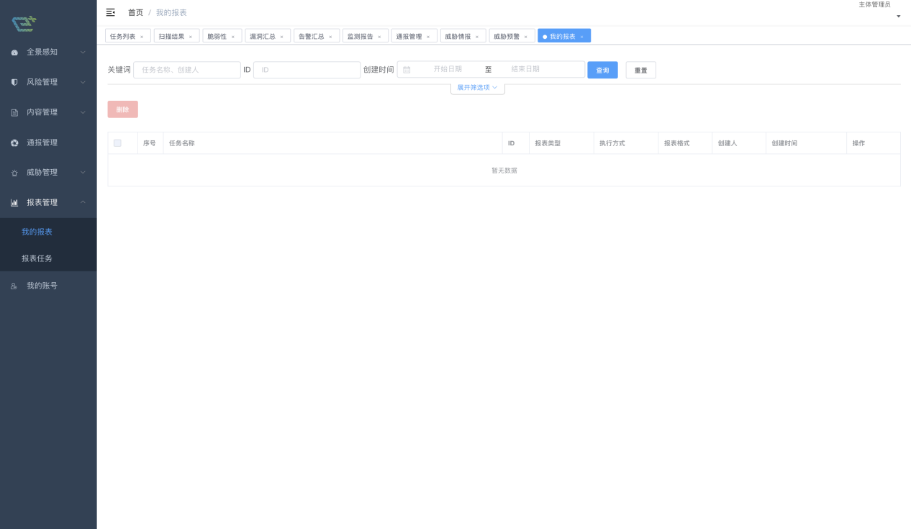

报表管理--报表任务
用户点击报表管理/报表任务，页面会展示出用户创建的完成的报表任务。
筛选功能：用户在页面上方位置可以根据关键词、ID、创建时间、状态和报表格式对报表任务进行筛选。
删除：用户可以删除选中的报表任务。
用户点击创建报表后，会弹窗显示出创建报表需要填写的内容，执行方式分为：立即执行、定时执行和周期执行，报表类型分为任务报表、资产报表、单位脆弱性报表和内容安全报表，导出类型分为word和pdf。
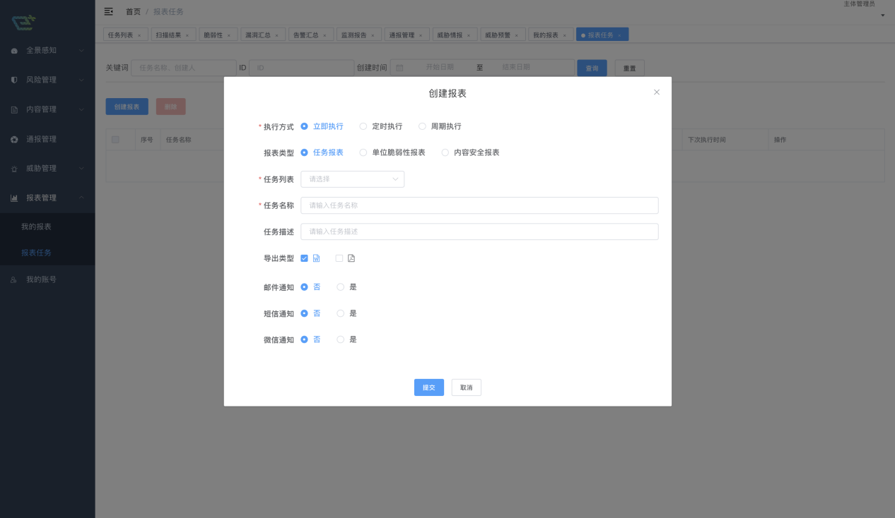
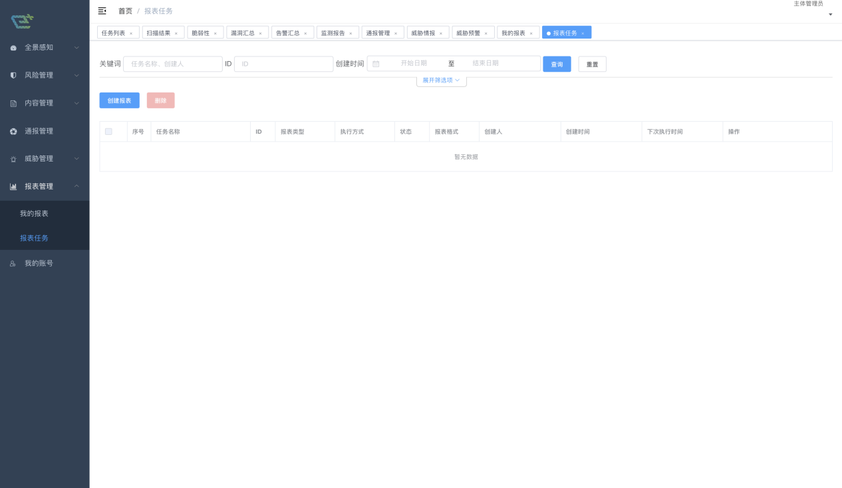

资产管理
用户点击资产管理可以进入该页面，列表展示出该账户下的所有资产，用户可以导出资产的信息也可以通过相应的筛选条件进行筛选，列表展示字段为序号、资产名称、主体名称、IP/URL、IP、状态码、服务器在线情况、操作系统、类型、是否备案、WAF、外链、子域名、部门、负责人、资产等级、添加时间、操作，点解操作--查看，会跳转到该条资产的详细信息。
资产详细信息页面分为资产详情、域名解析、备案信息、WHOIS、子域名、数字证书、可视化、网站指纹、网站外链、开放端口十个页签，分别展示出该资产的相应信息。
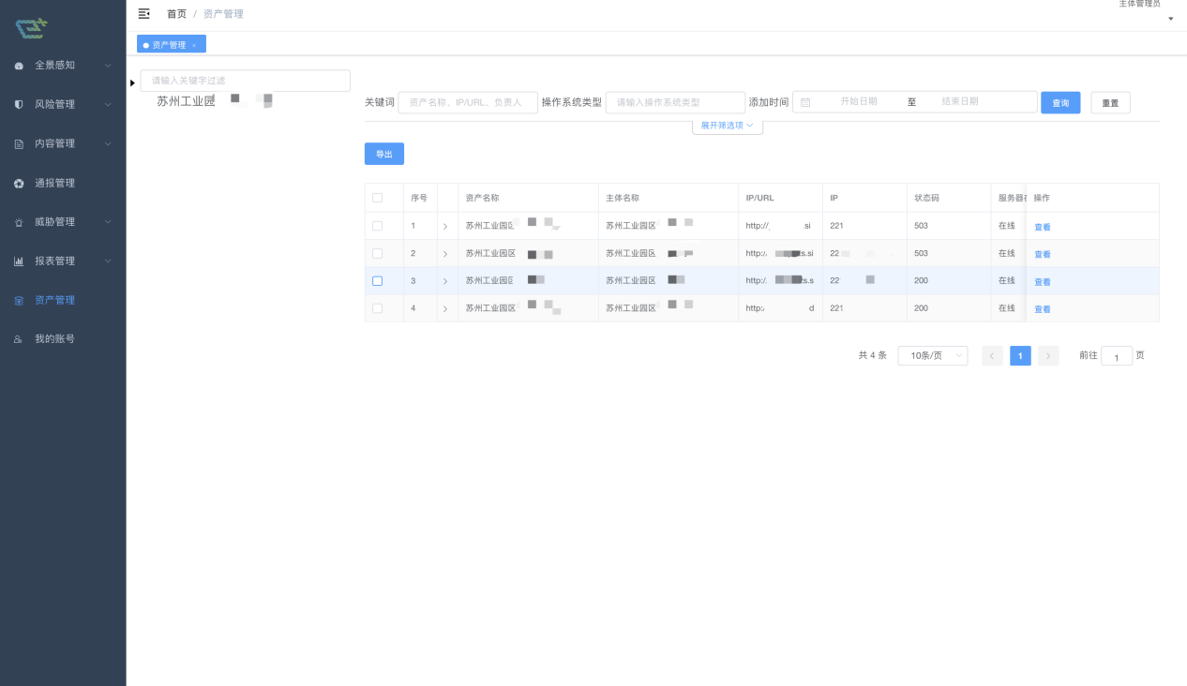
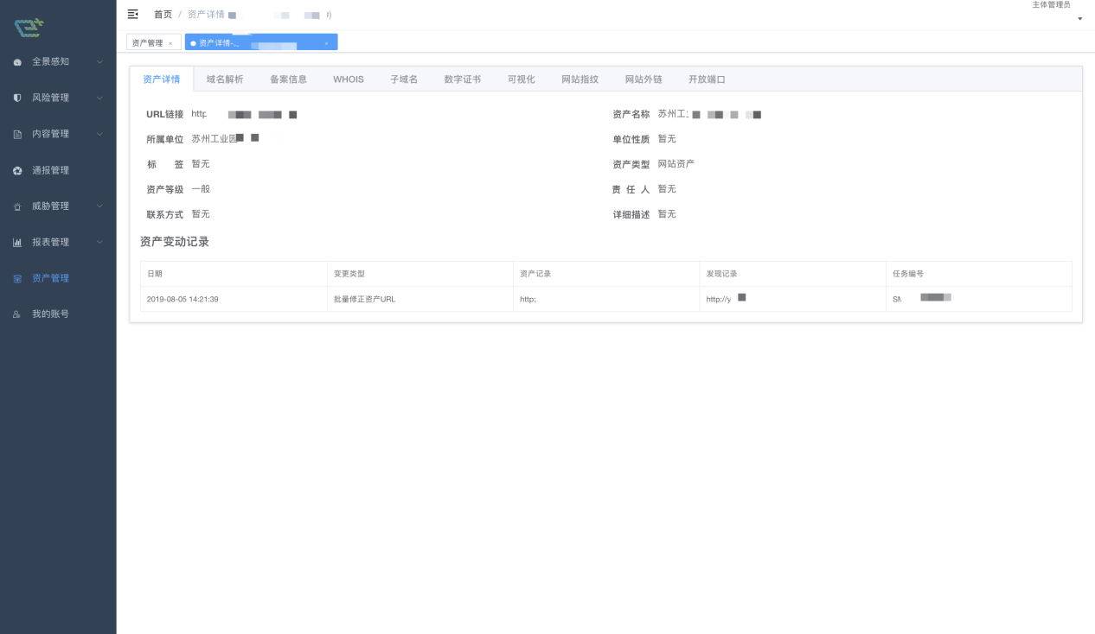

我的账号
用户点击我的账号，页面会展示出该账号的信息。
修改密码：用户点击修改密码，在弹窗中输入原密码，新密码，确认密码，点击提交进行密码修改。
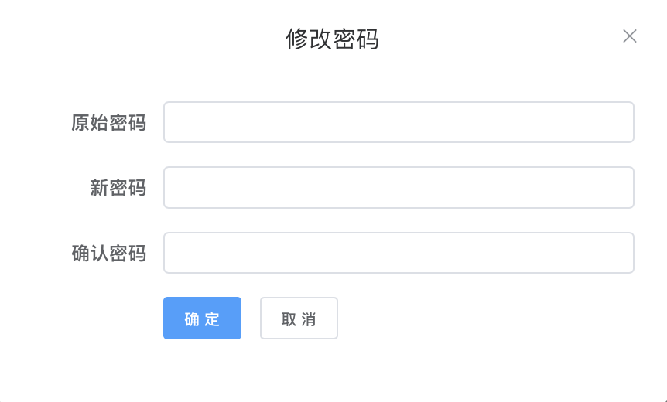
绑定微信：用户点击绑定微信，扫描弹窗展示出的二维码进行绑定即可。

